## 磁场对运动电荷的作用

### 考点一　对洛伦兹力的理解和应用

1．洛伦兹力的定义

磁场对运动电荷的作用力．

2．洛伦兹力的大小

(1)*v*∥*B*时，*F*＝0；

(2)*v*⊥*B*时，*F*＝*qvB*；

(3)*v*与*B*的夹角为*θ*时，*F*＝*qvB*sin *θ*.

3．洛伦兹力的方向

(1)判定方法：应用左手定则，注意四指应指向正电荷运动的方向或负电荷运动的反方向；

(2)方向特点：*F*⊥*B*，*F*⊥*v*，即*F*垂直于*B*、*v*决定的平面．(注意*B*和*v*可以有任意夹角)

技巧点拨

洛伦兹力与电场力的比较

|  |  |  |
| --- | --- | --- |
|  | 洛伦兹力 | 电场力 |
| 产生条件 | *v*≠0且*v*不与*B*平行  (说明：运动电荷在磁场中不一定受洛伦兹力作用) | 电荷处在电场中 |
| 大小 | *F*＝*qvB*(*v*⊥*B*) | *F*＝*qE* |
| 力方向与场  方向的关系 | *F*⊥*B*，*F*⊥*v* | *F*∥*E* |
| 做功情况 | 任何情况下都不做功 | 可能做功，也可能不做功 |

例题精练

1.如图1所示，在赤道处，将一小球向东水平抛出，落地点为*a*；给小球带上电荷后，仍从同一位置以原来的速度水平抛出，考虑地磁场的影响，不计空气阻力，下列说法正确的是(　　)

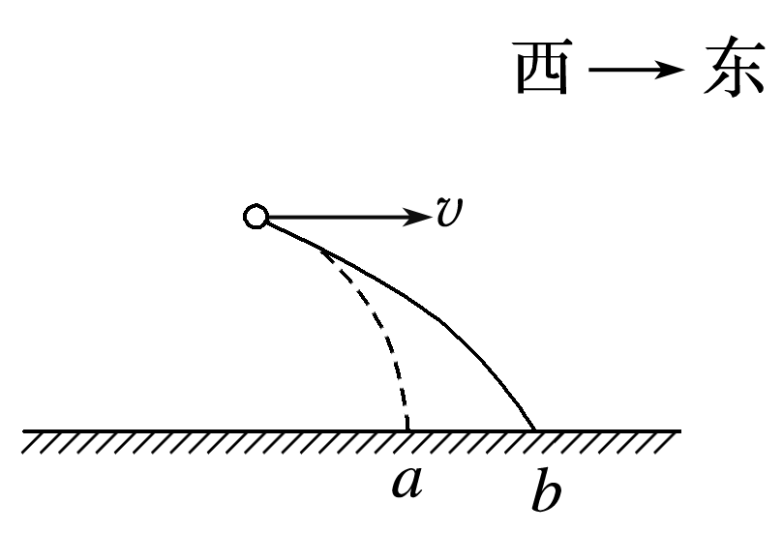

图1

A．无论小球带何种电荷，小球仍会落在*a*点

B．无论小球带何种电荷，小球下落时间都会延长

C．若小球带负电荷，小球会落在更远的*b*点

D．若小球带正电荷，小球会落在更远的*b*点

2．(多选)如图2甲所示，带电小球以一定的初速度*v*0竖直向上抛出，能够达到的最大高度为*h*1；若加上水平向里的匀强磁场(如图乙)，且保持初速度仍为*v*0，小球上升的最大高度为*h*2，若加上水平向右的匀强电场(如图丙)，且保持初速度仍为*v*0，小球上升的最大高度为*h*3；若加上竖直向上的匀强电场(如图丁)，且保持初速度仍为*v*0，小球上升的最大高度为*h*4.不计空气阻力，则(　　)

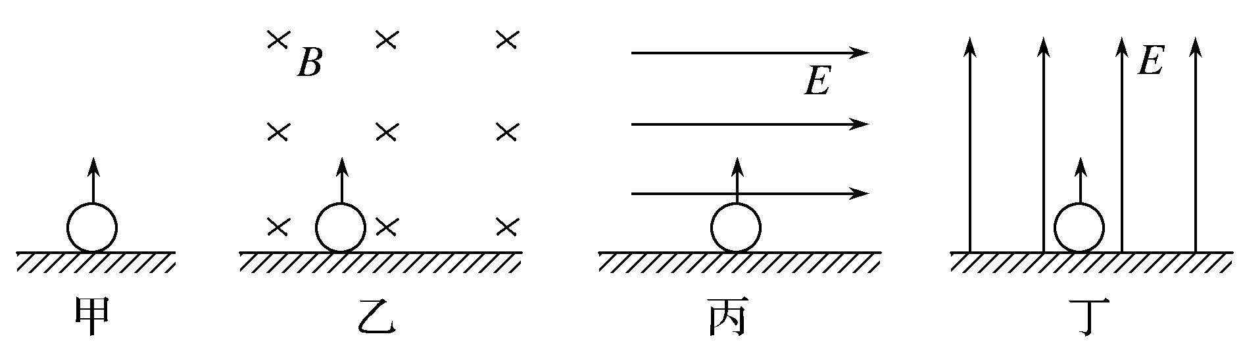

图2

A．一定有*h*1＝*h*3 B．一定有*h*1＜*h*4

C．*h*2与*h*4无法比较 D．*h*1与*h*2无法比较

### 考点二　有约束情况下带电体的运动

带电体在有约束条件下做变速直线运动，随着速度的变化，洛伦兹力发生变化，加速度发生变化，最后趋于稳定状态，*a*＝0，做匀速直线运动；当*F*N＝0时离开接触面．

例题精练

3．(多选)电荷量为＋*q*、质量为*m*的滑块和电荷量为－*q*、质量为*m*的滑块同时从完全相同的光滑斜面上由静止开始下滑，设斜面足够长，斜面倾角为*θ*，在斜面上加如图3所示的磁感应强度大小为*B*、方向垂直纸面向里的匀强磁场，关于滑块下滑过程中的运动和受力情况，下列说法中正确的是(不计两滑块间的相互作用，重力加速度为*g*)(　　)

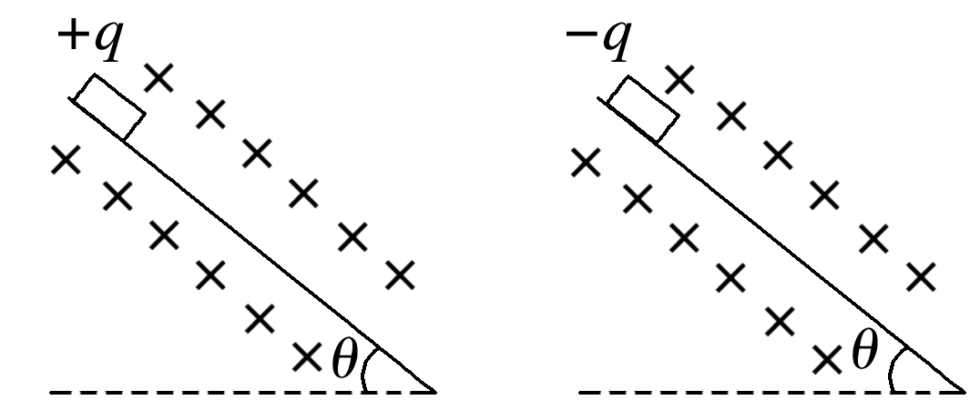

图3

A．两个滑块先都做匀加速直线运动，经过一段时间，＋*q*会离开斜面

B．两个滑块先都做匀加速直线运动，经过一段时间，－*q*会离开斜面

C．当其中一个滑块刚好离开斜面时，另一滑块对斜面的压力为2*mg*cos *θ*

D．两滑块运动过程中，机械能均守恒

### 考点三　带电粒子在匀强磁场中的运动

1．在匀强磁场中，当带电粒子平行于磁场方向运动时，粒子做匀速直线运动．

2．带电粒子以速度*v*垂直射入磁感应强度为*B*的匀强磁场中，若只受洛伦兹力，则带电粒子在与磁场垂直的平面内做匀速圆周运动．

(1)洛伦兹力提供向心力：*qvB*＝.

(2)轨迹半径：*r*＝.

(3)周期：*T*＝、*T*＝，可知*T*与运动速度和轨迹半径无关，只和粒子的比荷和磁场的磁感应强度有关．

(4)运动时间：当带电粒子转过的圆心角为*θ*(弧度)时，所用时间*t*＝*T*.

(5)动能：*E*k＝*mv*2＝＝().

例题精练

4．在探究射线性质的过程中，让质量为*m*1、带电荷量为2*e*的α粒子和质量为*m*2、带电荷量为*e*的β粒子，分别垂直于磁场方向射入同一匀强磁场中，发现两种粒子沿半径相同的圆轨道运动．则α粒子与β粒子的动能之比是(　　)

A. B.

C. D.

5.如图4，*MN*为铝质薄平板，铝板上方和下方分别有垂直平面的匀强磁场(未画出)．一带电粒子从紧贴铝板上表面的*P*点垂直于铝板向上射出，从*Q*点穿越铝板后到达*PQ*的中点*O*.已知粒子穿越铝板时，其动能损失一半，速度方向和电荷量不变，不计重力．铝板上方和下方的磁感应强度大小之比为(　　)

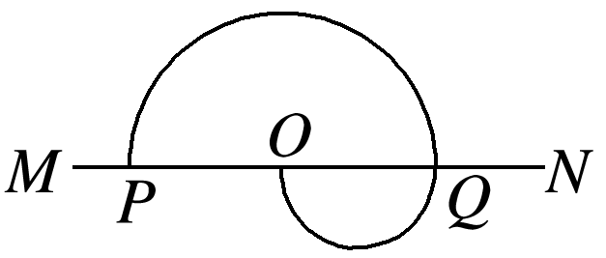

图4

A．2 B. C．1 D.

# 综合练习

**一．选择题（共16小题）**

1．（宁波模拟）如图为一个光滑绝缘的半圆柱形容器的剖面图，圆心所在的轴线上水平固定一垂直纸面向内的通电长直导线，带正电的小物体（可视为点电荷）从左端由静止开始释放，下列说法正确的是（　　）

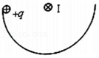

A．刚释放时，正电荷所受洛伦兹力竖直向上

B．若带电量足够大，运动过程中，小物体可能会脱离容器表面

C．无论小物体是否带电，都一定可以滑至右侧等高处

D．物块滑至容器底部时，轨道对物体的支持力大于轨道受到的压力

2．（大武口区校级月考）如图所示，质量为m、带电荷量为q的物块，在水平方向的磁感应强度为B的匀强磁场中，沿着竖直绝缘墙壁由静止下滑。已知物块与墙壁间的动摩擦因数为μ，下列说法正确的是（　　）

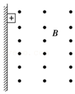

A．物块不受磁场力

B．物块下滑的加速度为重力加速度g

C．物块下滑的最大速度为 $\frac{mg}{μqB}$

D．尽管物块受到磁场力作用，但磁场力不做功，系统机械能守恒

3．（西城区二模）我们通常用阴极射线管来研究磁场、电场对运动电荷的作用，如图所示为阴极射线管的示意图。玻璃管已抽成真空，当左右两个电极连接到高压电源时，阴极会发射电子，电子在电场的加速下，由阴极沿x轴方向飞向阳极，电子掠射过荧光屏，屏上亮线显示出电子束的径迹。要使电子束的径迹向z轴正方向偏转，在下列措施中可采用的是（　　）

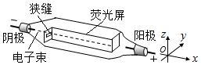

A．加一电场，电场方向沿z轴正方向

B．加一电场，电场方向沿y轴负方向

C．加一磁场，磁场方向沿z轴正方向

D．加一磁场，磁场方向沿y轴负方向

4．（射阳县校级学业考试）一正电荷垂直射入匀强磁场中，其速度v的方向和受到的洛伦兹力F的方向如图所示，则磁场方向为（　　）

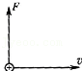

A．与F方向相同 B．与F方向相反

C．垂直纸面向外 D．垂直纸面向里

5．（肥东县校级期末）如图所示，带电小球在匀强磁场中沿光滑绝缘的圆弧形轨道的内侧来回往复运动，它向左或向右运动通过最低点时（　　）

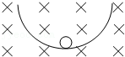

A．加速度相同 B．速度相同

C．所受洛伦兹力相同 D．轨道给它的弹力相同

6．（寿光市校级月考）如图所示，甲是带负电的物块，乙是不带电的足够长的绝缘木板。甲、乙叠放在一起置于光滑的水平地板上，地板上方空间有垂直纸面向里的匀强磁场。现用一水平恒力B拉乙木板，使甲、乙从静止开始向左运动，甲电荷量始终保持不变，最大静摩擦力等于滑动摩擦力，则在此后运动过程中（　　）

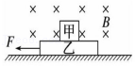

A．甲、乙间的摩擦力始终不变

B．甲、乙间的摩擦力先不变，后增大

C．甲物块最终做匀速直线运动

D．乙木板一直做匀加速直线运动

7．（德城区校级月考）如图所示，长直导线ab附近有一带正电荷的小球用绝缘丝线悬挂在M点．当ab中通以由b→a的恒定电流时，下列说法正确的是（　　）

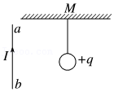

A．小球受洛伦兹力作用，方向与导线垂直且垂直纸面向里

B．小球受洛伦兹力作用，方向与导线垂直且垂直纸面向外

C．小球受洛伦兹力作用，方向与导线垂直并指向左方

D．小球不受洛伦兹力作用

8．（黑龙江模拟）如图所示，直导线中通有方向向右的电流，在该导线正下方有一个电子正以速度v向右运动。重力忽略不计，则电子的运动情况将是（　　）

菁优网：http://www.jyeoo.com

A．电子向上偏转，速率不变

B．电子向下偏转，速率改变

C．电子向下偏转，速率不变

D．电子向上偏转，速率改变

9．（通州区模拟）空间中存在着竖直向下的匀强磁场，如图所示，一带正电粒子（不计重力）垂直于磁场方向以初速度v射入磁场后，运动轨迹将（　　）

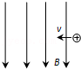

A．向上偏转 B．向下偏转

C．向纸面内偏转 D．向纸面外偏转

10．（江苏校级学业考试）如图所示，关于对带电粒子在匀强磁场中运动的方向描述正确的是（　　）

A．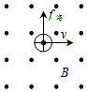 B．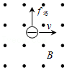

C．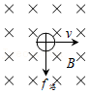 D．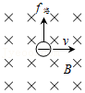

11．（鼓楼区校级期末）两个质量相同、所带电荷量相等的带电粒子a、b以不同的速率沿着AO方向射入圆形匀强磁场区域，其运动轨迹如图所示。若不计粒子的重力，则下列说法正确的是（　　）

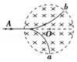

A．a粒子带正电，b粒子带负电

B．b粒子的动能较大

C．b粒子在磁场中运动时间较长

D．a粒子在磁场中所受洛伦兹力较大

12．（潍坊期末）如图所示，在边长为l的等边三角形abc所在区域内，存在垂直纸面向外的匀强磁场，磁感应强度大小为B。现有一质量为m、带电量为+q的粒子以某一速度从ab边的中点平行于bc边射入该区域，粒子恰好从c点射出，粒子所受重力不计。则粒子入射速度的大小为（　　）

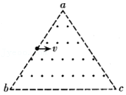

A． $\frac{\sqrt{3}qBl}{2m}$ B． $\frac{\sqrt{3}qBl}{m}$ C． $\frac{qBl}{2m}$ D． $\frac{qBl}{m}$

13．（房山区期末）如图所示是科学史上一张著名的实验照片，显示一个带电粒子在云室中穿过某种金属板运动的径迹。云室旋转在匀强磁场中，磁场方向垂直照片向里。云室中横放的金属板对带电粒子的运动起阻碍作用。分析此径迹可知粒子（　　）

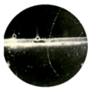

A．带正电，由下往上运动 B．带正电，由上往下运动

C．带负电，由上往下运动 D．带负电，由下往上运动

14．（太原期末）洛伦兹力演示仪，可用来观察带电粒子在磁场中的偏转。如图，玻璃泡（P）内有电子枪和加速电极，一对励磁线圈（M）位于玻璃泡的前后。当M中通有恒定电流时，P所在处会产生匀强磁场，改变M中的电流，磁感应强度会改变；电子枪发出电子，改变加速电极的电压，电子获得的速度会改变。当M中的电流沿逆时针方向时，电子枪垂直磁场向右发射电子后，可看到P内电子束的径迹呈圆形，则（　　）

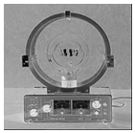

A．P处磁感应强度的方向垂直于M所在平面向里

B．P内的电子束沿顺时针方向做圆周运动

C．若只增大M中的电流，电子束的径迹呈圆形且半径变大

D．若只增大加速电压，电子束的径迹半径增大

15．（泰州期末）两个比荷相等的带电粒子a、b，以不同的速率va、vb对准圆心O沿着AO方向射入圆形匀强磁场区域，其运动轨迹如图所示。不计粒子的重力，则下列说法正确的是（　　）

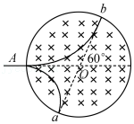

A．a粒子带正电，b粒子带负电

B．粒子射入磁场中的速率va：vb＝1：2

C．粒子在磁场中的运动时间ta：tb＝2：1

D．若将磁感应强度变为原来的 $\sqrt{3}$ 倍，b粒子在磁场中运动的时间将变为原来的 $\frac{3}{4}$

16．（江西模拟）如图所示，两个电量相等、速率相等的带电粒子仅在磁场力作用下在半径为R的圆形磁场区域（磁场垂直纸面）中做匀速圆周运动，都从A点沿直径AB方向进磁场，分别从C、D两点出磁场，C为圆弧AB中点，D到OC的距离为0.5R，则它们在磁场中运动的时间之比为（　　）

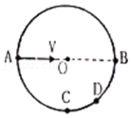

A．3：4 B．3：5 C．3：2 D． $\sqrt{3}$：2

**二．多选题（共16小题）**

17．（浑源县期末）关于静电场和磁场对电荷的作用力，下列说法正确的是（　　）

A．带电粒子在电场中一定受电场力的作用在磁场中也一定受洛伦兹力的作用

B．带电粒子在电场中运动时电场力可能不做功，在磁场中运动时洛伦兹力一定不做功

C．运动的正电荷受电场力的方向与电场强度方向相同，受洛伦兹力的方向与磁感应强度方向相同

D．运动的负电荷受电场力的方向与电场强度方向相反，受洛伦兹力的方向与磁感应强度方向垂直

18．（农安县期末）下列关于电场力和洛伦兹力的说法中，正确的是（　　）

A．电荷在电场中一定受到电场力的作用

B．电荷在磁场中一定受到洛伦兹力的作用

C．同一电荷所受电场力大的地方，该处电场强度一定强

D．同一电荷所受洛伦兹力大的地方，该处磁感应强度一定强

19．（福贡县校级期末）如图中表示磁场B、正电荷运动速度v和磁场对电荷作用力F的方向相互关系图，且B、F、v垂直，这四个图中画得正确的是（　　）

A．菁优网：http://www.jyeoo.com B．菁优网：http://www.jyeoo.com

C．菁优网：http://www.jyeoo.com D．菁优网：http://www.jyeoo.com

20．（巴宜区校级期末）关于洛伦兹力的方向，正确的说法是（　　）

A．洛伦兹力的方向，就是磁场中电荷运动的方向

B．洛伦兹力的方向始终与电荷运动的方向垂直

C．洛伦兹力的方向始终与磁感应强度的方向垂直

D．洛伦兹力的方向与电荷运动的方向有时垂直有时不垂直，要具体情况具体分析

21．（肥东县校级期末）有关电荷受电场力和洛伦兹力的说法中，正确的是（　　）

A．电荷在磁场中一定受磁场力的作用

B．电荷在电场中一定受电场力的作用

C．电荷受电场力的方向与该处电场方向相同

D．电荷若受磁场力，则受力方向与该处磁场方向垂直

22．（汕尾期末）如图甲所示，水平传送带足够长，沿顺时针方向匀速运动，某绝缘带电物块无初速度地从最左端放上传送带。该装置处于垂直纸面向外的匀强磁场中，物块运动的图象如图乙所示，物块带电量保持不变，下列说法正确的是（　　）

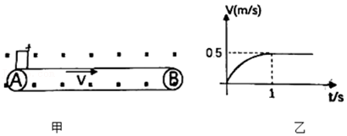

A．物块带负电

B．1s后物块与传送带共速，所以传送带的速度为0.5m/s

C．若增大传送带的速度，其他条件不变，则物块最终达到的最大速度也会增大

D．传送带的速度可能比0.5m/s大

23．（德州二模）如图所示，光滑绝缘圆弧轨道的半径为R，最低点N点左侧处于垂直纸面向外的匀强磁场中，现将一带负电的小球（可视为质点）自最低点右侧的M点静止释放，M、N两点间的距离远小于轨道半径R，小球到达最左侧的位置为P点（图中未画出），小球运动过程中始终未脱离轨道，已知重力加速度为g，下列说法中正确的是（　　）

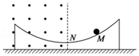

A．P点比M点高

B．小球向左经过N点后，对轨道的压力立即变大

C．小球在P点和M点处对轨道的压力大小不相等

D．小球运动的周期为2π $\sqrt{\frac{R}{g}}$

24．（阳泉期末）在下图所示的四幅图中，正确标明了带正电的粒子所受洛伦兹力F方向的是（　　）

A．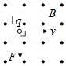 B．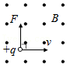

C．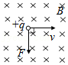 D．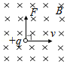

25．（北京校级学业考试）如图所示的四幅图中，正确标明了带正电的粒子所受洛伦兹力F方向的是（　　）

A．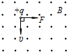 B．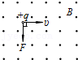

C．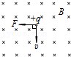 D．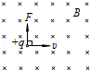

26．（东城区学业考试）在图所示的四幅图中，正确标明了带正电的粒子所受洛伦兹力F方向的是（　　）

A．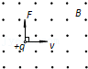 B．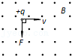

C．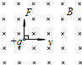 D．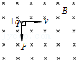

27．（福田区校级期末）如图所示为一种获得高能粒子的装置，环形区域内存在垂直纸面向外、大小可调节的均匀磁场，质量为m、电量为+q的粒子在环中做半径为R的圆周运动，A、B为两块中心开有小孔的极板，原来电势都为零，每当粒子顺时针飞经A板时，A板电势升高为U，B板电势仍保持为零，粒子在两板间电场中得到加速，每当粒子离开B板时，A板电势又降为零，粒子在电场一次次加速下动能不断增大，而绕行半径不变，则（　　）

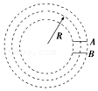

A．粒子从A板小孔处由静止开始在电场作用下加速，绕行n圈后回到A板时获得的总动能为nqU

B．在粒子绕行的整个过程中，A板电势可以始终保持为+U

C．在粒子绕行的整个过程中，每一圈的周期不变

D．为使粒子始终保持在半径为R的圆轨道上运动，磁场必须周期性递增，则粒子绕行第n圈时的磁感应强度为 $\frac{1}{R}\sqrt{\frac{2nmU}{q}}$

28．（湖南模拟）如图所示，在平面直角坐标系中有一个垂直于纸面向里的圆形匀强磁场，其边界过原点O和y轴上的点a（0，L）．一质量为m、电荷量为e的电子从a点以初速率v0平行于x轴正方向射入磁场，并从x轴上的b点射出磁场，此时速度方向与x轴正方向的夹角为60°．下列说法中正确的是（　　）

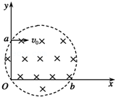

A．电子在磁场中运动的时间为 $\frac{2πL}{3v_{0}}$

B．电子在磁场中运动的时间为 $\frac{πL}{3v_{0}}$

C．磁场区域的圆心坐标（$\frac{\sqrt{3}L}{2}$， $\frac{L}{2}$）

D．电子在磁场中做圆周运动的圆心坐标为（0，﹣2L）

29．（益阳期末）如图所示，圆形区域内有垂直纸面向里的匀强磁场，三个质量和电荷量相同的带电粒子a、b、c，以不同的速率对准圆心O沿着AO方向射入磁场，其运动轨迹如图。若带电粒子只受磁场力的作用，则下列说法的是正确（　　）

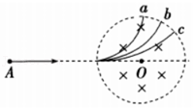

A．三个粒子都带正电荷

B．c粒子速率最小

C．a粒子在磁场中运动时间最长

D．它们做圆周运动的周期Ta＜Tb＜Tc

30．（3月份模拟）如图所示，底角为30°的等腰三角形abc，底边长度为L，在三角形abc所在平面存在垂直其平面的匀强磁场，磁感应强度的大小为B，带电粒子以初速度v0从a点沿着直线ab方向射入磁场，经磁场偏转后刚好经过c点不计带电粒子的重力，则（　　）

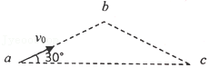

A．带电粒子的运动半径为 $\frac{\sqrt{3}}{2}L$

B．带电粒子的比荷为 $\frac{v_{0}}{BL}$

C．带电粒子的运动周期为 $\frac{2πL}{v_{0}}$

D．带电粒子从a运动到c的时间为 $\frac{2πL}{3v_{0}}$

31．（郑州期末）两个初速度大小相同的同种粒子a和b（不计重力），从O点沿垂直磁场方向进入匀强磁场，最后打到屏P上，不计重力，下列说法正确的有（　　）

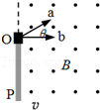

A．a、b均带正电

B．a在P上的落点与O点的距离比b的近

C．a在磁场中飞行的路程比b的短

D．a在磁场中飞行的时间比b的短

32．（华龙区校级模拟）如图所示，AB与BC间有垂直纸而向里的匀强磁场，∠B＝30°，P为AB上的点，PB＝L。一对正、负电子（重力及电子间的作用均不计）同时从P点以同一速度沿平行于BC的方向射入磁场中，正、负电子中有一个从S点垂直于AB方向射出磁场，另一个从Q点射出磁场（Q点未标出），则下列说法正确的是（　　）

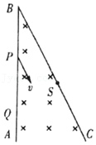

A．正、负电子先后射出磁场

B．正、负电子同时射出磁场

C．正、负电子各自射出磁场时，两速度方向的夹角为150°

D．Q、S两点间的距离为L

**三．填空题（共6小题）**

33．（天津期末）如图所示，质量为m、带电荷量为+q的小球用长为a的绝缘轻丝线悬挂在天花板上的O点，空间加有垂直于纸面向里的磁感应强度为B的匀强磁场。现将小球拉离竖直方向θ角从静止释放，不计空气阻力作用，在小球沿圆弧运动过程中，最大速率为　 　，丝线对小球的最大拉力为　 　。

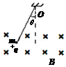

34．（江苏学业考试）一匀强磁场的磁感应强度B＝1.2T，方向由南向北，如有一质子沿竖直向下的方向进入该磁场，磁场作用在质子上的力为9.6×10﹣14N，则质子射入时的速度大小为　 　m/s，质子在磁场中向　 　方向偏转．（质子的电荷量q＝1.6×10﹣19C）

35．（克拉玛依校级期中）运动电荷速度v的方向与B的方向垂直时洛伦兹力大小f＝　 　，若v⊥B，带电粒子在垂直于磁感线的平面内以入射速度v做　 　运动．向心力由洛伦兹力提供：　 　＝m $\frac{v^{2}}{R}$，轨道半径公式：R＝　 　，周期：T＝　 　．

36．（海淀区月考）太阳风暴发出的带电粒子流，从地球赤道上空射向赤道，由于地磁场的作用，带正电的粒子将向　 　偏，带负电的粒子将向　 　偏．

37．（西城区校级期末）在如图所示，x轴上方有一匀强磁场，磁感应强度的方向垂直于纸面向里，大小为B，x轴下方有一匀强电场，电场强度的大小为E，方向与y轴的夹角θ为45o且斜向上方。现有一质量为m电量为q的正离子，以速度v0由y轴上的A点沿y轴正方向射入磁场，该离子在磁场中运动一段时间后从x轴上的C点进入电场区域，该离子经C点时的速度方向与x轴正方向夹角为45o．不计离子的重力，设磁场区域和电场区域足够大，则离子第三次穿越x轴时速度的大小为　 　，C点横坐标为　 　。

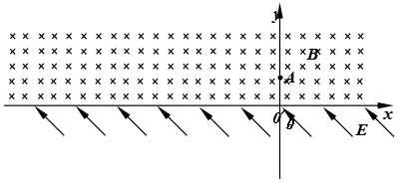

38．（陕西学业考试）氕核（与质子的质量相等，带一个正电荷）、氘核（质量为质子的2倍，带一个正电荷）、α粒子（即氦核，质量为质子的4倍，带2个正电荷）三个粒子垂直进入同一个匀强磁场，若它们具有相同的速度，则它们的半径之比为　 　；若它们具有相同的动能，则它们的半径之比为　 　。

**四．计算题（共4小题）**

39．（瓦房店市期中）用一根轻绳吊一质量为m的带电小球，放在如图所示垂直纸面向里的匀强磁场中，将小球拉到与悬点右侧等高处由图示位置静止释放，小球便在垂直于磁场的竖直面内摆动，当小球第一次摆到最低点时，悬线的张力恰好为零（重力加速度为g），则

（1）小球带正电还是负电？

（2）小球第一次摆到最低点时的洛伦兹力多大？

（3）小球第二次经过最低点时，悬线对小球的拉力多大？

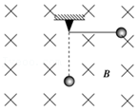

40．（正安县校级月考）如图所示，一根足够长的光滑绝缘杆MN，与水平面夹角为37°，固定在竖直平面内，垂直纸面向里的匀强磁场B充满杆所在的空间，杆与B垂直，质量为m的带电小环沿杆下滑到图中的P处时，对杆有垂直杆向下的压力作用，压力大小为0.4mg，已知小环的带电荷量为q，问：

（1）小环带什么电？

（2）小环滑到P处时的速度多大？

（3）小环滑到离P多远处，环与杆之间没有正压力？

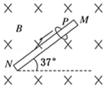

41．（浙江月考）如图所示，以O为原点建立平面直角坐标系xoy，在x≥0、0≤y≤L的区域内有垂直纸面向外的匀强磁场，磁感应强度为B。原点O处有一个粒子源，能连续放出质量为m、电量为q的正离子，正离子只射向第一象限，入射方向与+x轴的夹角可在0～ $\frac{π}{2}$ 调节，正离子的速率可在0到最大值Vm（Vm）的范围内调节。不计离子之间的相互作用，也不计离子的重力。

（1）若θ $=\frac{π}{3}$，粒子源发出各种速率的正离子，求正离子打到x轴上的范围；

（2）若θ $=\frac{π}{3}$，粒子源单位时间内共放出N个速率为0～V正离子，且离子数量按速率均匀分布；如果在磁场边界y＝L取一点P，OP与+x轴夹角α $=\frac{π}{12}$，沿OP线段放置一收集板S1（粒子到板即被吸收，不反弹），求这些正离子对收集板S1的垂直冲击力；

（3）若粒子源在 $\frac{π}{6}＜$ θ $＜\frac{π}{2}$ 之间连续放出速率均为v的正离子，而且离子数量按角度均匀分布，如果在x轴上放置一块长为L可沿x轴平移的收集板S2（此时磁场内已无S1），求收集板S2的收集率η与板左端坐标x的定量关系。（可类似如η $=\frac{θ}{\frac{π}{3}}$，其sinθ $=\frac{x}{b}$ 形式表示；或用反正弦函数表示。）

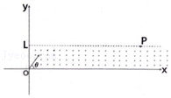

42．（永州模拟）如图所示，一水平分界线KL把足够长的竖直边界NS和MT之间的空间分为上下两部分，KL上方区域存在竖直向下的匀强电场，KL下方区域存在垂直纸面向外的匀强磁场。在NS和MT边界上，距KL高h处分别有P、Q两点。一电荷量为q、质量为m的带正电的粒子（重力不计）以初速度v0从P点垂直于边界NS进入匀强电场，经偏转后从边界KL进入匀强磁场，并恰好不从边界NS射出。若匀强电场的电场强度E $=\frac{mv_{0}^{2}}{6qh}$。

（1）求粒子刚进入磁场时的速度v；

（2）求匀强磁场的磁感应强度B；

（3）调节NS与MT两边界间的距离，使粒子恰好从Q点离开MT边界，求粒子从P点进入电场到Q点离开MT边界运动时间t的可能值。

